Rada Outlook, digitale mengkraan voor max. 6 douches
Rada Outlook digitale mengkraan, bestaande uit een, uit het zicht te monteren, mengkraan in een besturingskast voor wandmontage. Inclusief keerkleppen en vuilfilters. Met ¾” buitendraad aansluitingen voor warm en koud water toevoer, met afsluiters met aftap om de keerkleppen te kunnen controleren en 6 mengwateraansluitingen, ½” buitendraad. Met zes geïntegreerde magneetventielen. De Rada Outlook digitale mengkraan wordt geleverd met Rada Outlook sensorbox en een transformator 230 V AC/12 V DC.
Bestelnr.: 1.1929.212 (Art.nr. 280100)
Technische gegevens:
Volumestroom: Max. 60 l/min. bij 200 kPa
Minimale volumestroom: 6 l/min.
Minimaal drukverlies: 20 kPa
Drukverhouding: Max. 1:3
Maximale werkdruk: 500 kPa
Max. temp. beveiliging: Intern
Warmwater temperatuur: Max. 65°C (85°C tijdens thermische desinfectie)
Koudwater temperatuur: Min. 1°C
Nauwkeurigheid: 1°C
Aansluitingen: Inlaten ¾” buitendraad Uitlaten ½” buitendraad
Transformator: 230 V AC/12V DC, 30W

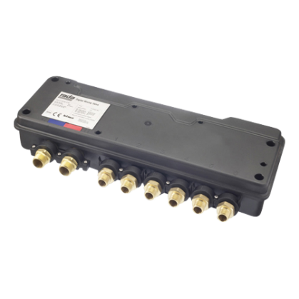

Rada Outlook vier, digitale mengkraan voor max. 4 douches
Rada Outlook vier, digitale mengkraan, bestaande uit een, uit het zicht te monteren, mengkraan in een besturingskast voor wandmontage. Inclusief keerkleppen, en vuilfilters. Met ¾” buitendraad aansluitingen voor warm en koud water toevoer met afsluiters met aftap om de keerkleppen te kunnen controleren en mengwateraansluitingen met ½” buitendraad. Met vier geïntegreerde magneetventielen. De Rada Outlook digitale mengkraan wordt geleverd met de Rada Outlook sensorbox en een transformator 230 V AC/12 V DC.
Bestelnr.: 1.1929.335 (Art.nr. 280214)
Technische gegevens:
Volumestroom: Max. 52 l/min. bij 200 kPa
Minimale volumestroom: 6 l/min.
Minimaal drukverlies: 20 kPa
Drukverhouding: Max. 1:3
Maximale werkdruk: 500 kPa
Max. temp. beveiliging: Intern
Warmwater temperatuur: Max. 65°C (85°C tijdens thermische desinfectie)
Koudwater temperatuur: Min. 1°C
Nauwkeurigheid: 1°C
Aansluitingen: Inlaten ¾” buitendraad Uitlaten ½” buitendraad
Transformator: 230 V AC/12V DC, 30W

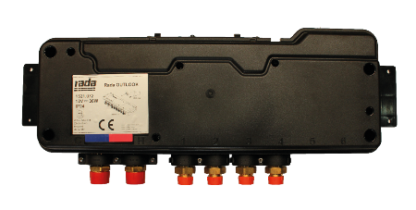

Rada Outlook duo, digitale mengkraan voor max. 2 douches
Rada Outlook duo, digitale mengkraan, bestaande uit een, uit het zicht te monteren, mengkraan in een besturingskast voor wandmontage. Inclusief keerkleppen, en vuilfilters. Met ¾” buitendraad aansluitingen voor warm en koud water toevoer met afsluiters met aftap om de keerkleppen te kunnen controleren en mengwateraansluitingen met ½” buitendraad. Met twee geïntegreerde magneetventielen. De Rada Outlook digitale mengkraan wordt geleverd met de Rada Outlook sensorbox en een transformator 230 V AC/12 V DC.
Bestelnr.: 1.1929.214 (Art.nr. 280212)
Technische gegevens:
Volumestroom: Max. 52 l/min. bij 200 kPa
Minimale volumestroom: 6 l/min.
Minimaal drukverlies: 20 kPa
Drukverhouding: Max. 1:3
Maximale werkdruk: 500 kPa
Max. temp. beveiliging: Intern
Warmwater temperatuur: Max. 65°C (85°C tijdens thermische desinfectie)
Koudwater temperatuur: Min. 1°C
Nauwkeurigheid: 1°C
Aansluitingen: Inlaten ¾” buitendraad Uitlaten ½” buitendraad
Transformator: 230 V AC/12V DC, 30W
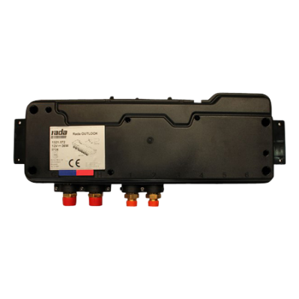

Rada Outlook infrarood bedieningssensor
Rada Outlook infrarood bedieningssensor, aan te sluiten op een Rada Outlook sensorbox, voor wand montage met 10 meter kabel.
Bestelnr.: 1.1621.232 (Art.nr. 280103)
Technische gegevens:
Activering: Benadering tussen 0 - 50mm
Beschermingsklasse: IP 65
Kabellengte: 10 mtr, verlengbaar, 3-aderig
Omgevingstemperatuur: 0 - 40 °C
Afmetingen: Ø 84 mm
Schroefgaten: h.o.h. 68 mm
Levering: Compleet met bevestigings- materiaal en connectoren voor
verlenging van de kabel
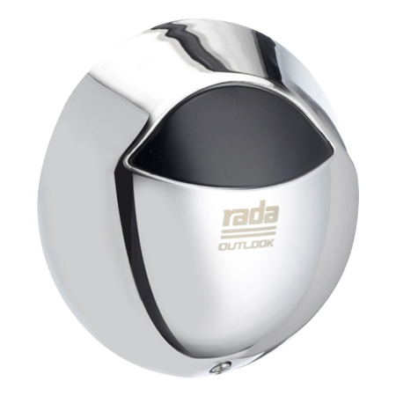

Rada Outlook piëzo bedieningssensor
Rada Outlook piëzo druktoets, aan te sluiten op een Rada Outlook sensorbox, voor wandmontage, met 10 meter kabel.
Bestelnr.: 1404737 (Art.nr. 280105)
Technische gegevens:
Activering: Druktoets
Beschermingsklasse: IP 69
Kabellengte: 10 mtr, verlengbaar, 2-aderig
Omgevingstemperatuur: 0 - 50°C
Afmetingen: Ø 84 mm, dikte 7 mm, met foam ring 2mm
Schroefgaten: h.o.h. 68 mm
Levering: Compleet met bevestigings- materiaal en connectoren voor
eventuele verlenging van de kabel
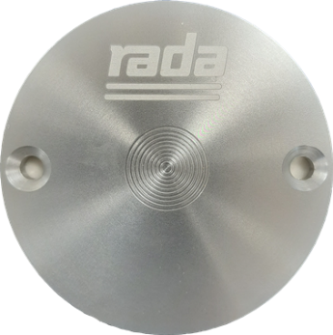

Rada Outlook programmeerkabel en software
Rada Outlook inregelset, bestaande uit een programmeerkabel, lengte 1.8 m., en software, op usb-stick, voor het inregelen van Rada Outlook systemen en het uitlezen en bewaren van cyclusspoelrapportages.
Bestelnr.: 1.1621.202 (Art.nr. 280102)
Instelmogelijkheden met behulp van de software:
Tappunten:
Spoeltypen tappunten: Continu, Start-Stop of met blokkeertijd
Spoeltijden tappunten: 1 seconde - 60 minuten
Cyclusspoeling:
Cyclusspoeltype: Standaard of Slim
Cyclusspoelinterval: 1 - 24 uur, 1 - 7 dagen
Cyclusspoeltijd: 1 sec. - 10 minuten
Cyclusspoeltemperatuur: Instelbaar
Tijd van cyclusspoelen: Bijvoorbeeld 02:00 uur ('s nachts)
Thermische desinfectie:
Type TD: - Standaard of Temp. afhankelijk
- Via koud of via warm waterinlaat
- Met of zonder Eco TD
Digitale mengkraan:
Mengwater temperatuur: Instelbaar
Maximale temperatuurbeveiliging: Intern
Registratie en archivering cyclusspoelingen:
Overzicht cyclusspoelingen: Ja
Registratie per tappunt: Ja
Registratie datum en tijd: Per spoeling
Opslagcapaciteit: Min. 365 spoelingen
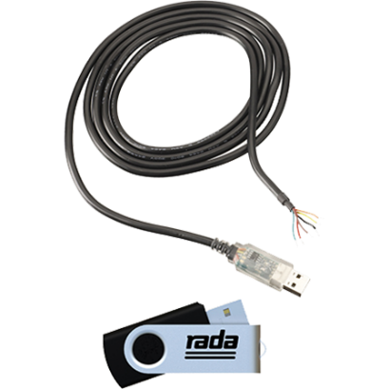

Rada Outlook sleutelschakelaar
Rada Outlook sleutelschakelaar voor aansluiting op Rada Outlook sensorboxen. Met drie parallelle aansluitingen, voor het tijdelijk uitschakelen van de tappunten van maximaal drie Rada Outlook digitale mengkranen. Bijvoorbeeld tijdens schoonmaakwerkzaamheden. Let op: indien de sleutelschakelaar actief is zal de cyclusspoeling nog steeds plaats vinden. Wordt geleverd met kabeldoorvoer (niet gemonteerd).
Bestelnr.: 2.1931.314 (Art.nr. 280224)
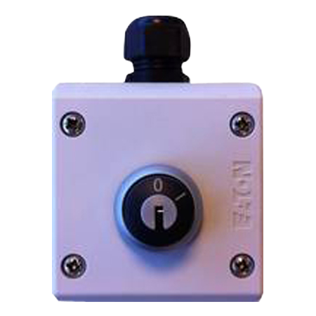

Rada Outlook relaiskast
Rada relaiskast, met drie relais voor aansluiting op een Rada Outlook sensorbox, voor activering van bijvoorbeeld ventilatie en bij toepassing van meerdere radar aanwezigheidssensoren op één sensorbox.
Bestelnr.: 2.1495.044 (Art.nr. 280200)
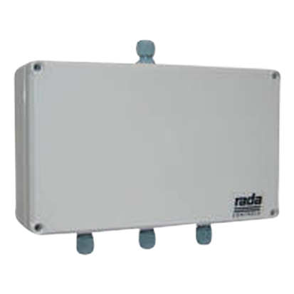

Rada Outlook radar aanwezigheidssensor
Rada Outlook radar aanwezigheidssensor, voor aansluiting op een Rada Outlook sensorbox, ter beveiliging tegen verbrandingsrisico's tijdens thermische desinfectie. De sensor dient zodanig geplaatst en gericht te worden bij/in de doucheruimte dat geen stromend water van de douche of over de vloer gedetecteerd wordt. Bij toepassing van meer dan 2 radar aanwezigheidssensoren is tevens een Rada Outlook relaiskast (Art. nr. 280200) benodigd.
Bestelnr.: 2.1931.315 (Art.nr. 280300)

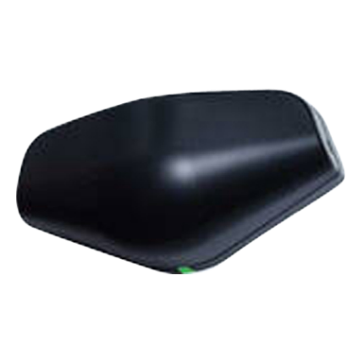

Rada TD regelaar, zonder registratie
Rada Outlook TD regelaar voor aansluiting van één tot maximaal zestien Rada Outlook elektronische mengkranen in een netwerk of één Rada DRV40 mengkraan. Zonder registratie. Voor automatische activering van thermische desinfecties via een instelbare tijdklok of activering via optionele sleutelschakelaars. Wordt geleverd inclusief ombouwkast en transformator.
Bestelnr.: 2.1931.312 (Art.nr. 280151)
Technische gegevens:
Rada Outlook mengkranen: Maximaal 16
Rada DRV40: Maximaal 1
Transformator: Meegeleverd
Digitale Ingangen: 3 voor eventuele sleutelschakelaars
Alarmering: Via rode LED en digitale uitgang

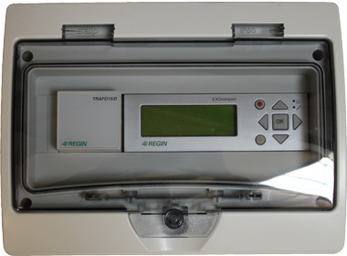

Rada Outlook Cloudserver, type 8
Rada Outlook cloudserver, type 8, voor aansluiting van een netwerk van maximaal acht Rada Outlook elektronische mengkranen en maximaal vier Rada Outlook temperatuuropnemers. Voor beheer van een installatie via de cloud. De Rada cloudserver com - municeert zelf met de cloud. Door in te loggen op een server, staat alle informatie in de cloud ter beschikking. Hierbij kunnen meerdere installaties, elk voorzien van een cloudserver, via hetzelfde adres benaderd worden. Met mogelijkheid van automatische activering van thermische desinfecties. In de cloud kunnen on-line instellingen uitgelezen en gewijzigd worden. Daarnaast kunnen registraties en rapportages van de resultaten van beheersmaatregelen zoals cyclusspoelingen en thermische desinfecties uitgelezen en gedownload worden. Wordt ge - leverd inclusief ombouwkast en transformator.
Bestelnr.: 2.1931.313 (Art.nr. 280160)
Technische gegevens:
Rada Outlook mengkranen: Maximaal 8
Batterij backup: Geheugen en real- time klok >= 5 jaar
Geheugenopslag: In de cloud

Rada html webserver, type 8
Rada Outlook webserver, type 8, voor aansluiting van een netwerk van maximaal acht Rada Outlook en/of Rada Sense digitale mengkranen. Voor afstandsbeheer via internet. Voor automatische activering van thermische desinfecties. Via PC of laptop kunnen on-line instellingen uitgelezen en gewijzigd worden. Daarnaast kunnen registraties en rapportages van de resultaten van de laatste 25 beheersmaatregelen zoals cyclusspoelingen en thermische desinfectie uitgelezen en gedownload worden. Wordt geleverd inclusief ombouwkast en transformator.
Bestelnummer: 1478623 (Art.nr. 280155)
Technische gegevens:
Batterij backup: Geheugen en real- time klok >= 5 jaar
Geheugenopslag: 25 desinfecties

Rada Sense douchemengkraan
Rada Sense elektronische douchemengkraan, bestaande uit een, uit het zicht te monteren, mengkraan in een besturingskast en een bedieningspaneel met 3 meter kabel voor wandmontage. Het bedieningspaneel biedt non-touch bediening voor activering en temperatuurkeuze. Via App instelbare maximum-, minimum- en start temperatuur evenals periodieke automatische cyclusspoelingen. Met mogelijkheid voor semi automatische periodieke thermische desinfectie met registratie van de resultaten. Wordt geleverd met transformator, keerkleppen en vuilfilters.
Bestelnr.: 1.1503.745 (Art.nr. 14-5050)
Technische gegevens:
Volumestroom: 32 l/min. bij 200 kPa drukverlies
Minimale volumestroom: 6 l/min.
Minimaal drukverlies: 20 kPa
Drukverhouding: Max. 1:3
Warmwater temperatuur: Max. 65° C, 85° C tijdens thermische desinfectie
Koud water temperatuur: Min. 1°C
Nauwkeurigheid: 1°C
Aansluitingen: ½ “ buitendraad
Transformator: 230 V AC/12V DC, 20W
Instellingen:
Spoeltijd: 5 sec. - 60 min.
Cyclusspoeltijd: 1 min. - 59 min.
Cyclusinterval: 1 - 983 uren
Basisinstelling spoeltijd: 15 sec.
Basisinstelling cyclusspoeling: 2 min. na 12 uur geen gebruik

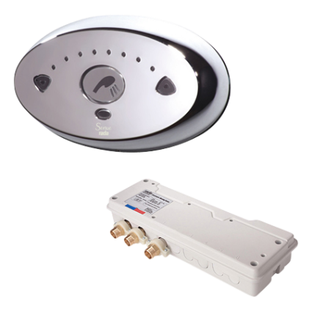

Rada Sense duo douchemengkraan
Rada Sense elektronische duo douchemengkraan voor twee douches, bestaande uit één, uit het zicht te monteren, mengkraan in een besturingskast en één bedieningspaneel met 3 meter kabel voor wandmontage. Het bedieningspaneel biedt nontouch bediening voor afzonderlijke activering van beide douches en temperatuurkeuze. Via App instelbare maximum-, minimum- en start temperatuur evenals periodieke automatische cyclusspoelingen. Met mogelijkheid voor semi- automatische periodieke thermische desinfectie met registratie van de resultaten. Wordt geleverd met transformator, keerkleppen en vuilfilters.
Bestelnummer: 1.1653.070 (Art.nr. 14-5058)
Technische gegevens:
Volumestroom: 50 l/min. @ 200 kPa
Minimale volumestroom: 6 l/min.
Minimaal drukverlies: 20 kPa
Drukverhouding: Max. 1: 3
Warmwater temperatuur: Max. 65° C, 85° C tijdens thermische desinfectie
Koud water temperatuur: Min. 1°C
Nauwkeurigheid: 1°C
Aansluitingen: Inlaten ¾" buitendraad Uitlaten ½ “ buitendraad Transformator: 230 V AC/12V DC, 20W
Instellingen
Spoeltijd: 5 sec. - 60 min.
Cyclusspoeltijd: 1 min. - 59 min.
Cyclusduur: 1 - 983 uren
Basisinstelling spoeltijd: 30 sec.
Basisinstelling cyclusspoeling: 3 min. na 12 uur geen gebruik
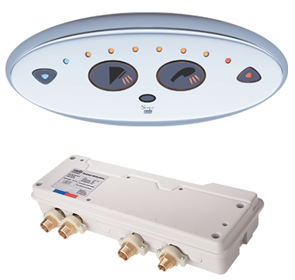

Rada Sense netwerkset
Rada Sense netwerkset voor koppeling van Rada Sense mengkranen in een netwerk. Via het netwerk kunnen instellingen uitgelezen en gewijzigd worden. Geschikt voor Rada Sense wastafel-, douche- en duo douchemengkranen. Daarnaast worden cyclusspoelingen geregistreerd en opgeslagen. Voor mengkranen met productiedatum na juli 2014.
Bestelnr.: 1.1621.215
Mogelijkheden:
- Programmering via laptop/PC
- Mogelijkheid om mengkranen op te nemen in een netwerk
- Mogelijkheid om Rada Sense te combineren met Rada Outlook
- Mogelijkheid om Rada Sense te koppelen aan een GBS
- Registratie en rapportage van cyclusspoelingen
- Registratie en rapportage van de laatste thermische desinfectie

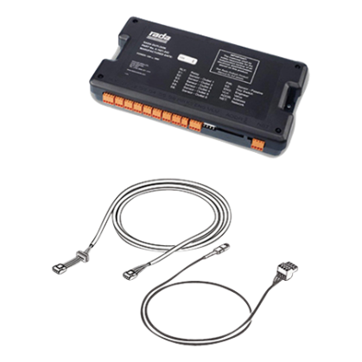

Rada Pulse centrale besturingskast
Rada Pulse centrale besturingskast voor aansturing van maximaal 10 tappunten. Inclusief transformator 230/12 Volt. Via de Rada Pulse programmeerset kunnen alle tappunten afzonderlijk worden geprogrammeerd. Functies als start-stop, blokkeertijden en automatische cycluspoelingen zijn instelbaar. De besturingskast heeft als basisinstelling een vaste douchelooptijd van 30 sec. per tappunt.
Bestelnr.: 2.1.093.79.3 (Art.nr. 277350)
Technische gegevens:
Afmetingen: 230 x 300 x 117 mm
Voeding: 230 V AC
Transformator: 230/12 V AC, max. 120 VA
Beschermingsklasse: IP 54
Omgevingstemperatuur: 0 - 40°C
Spoeltijden: Per tappunt instelbaar
Aansluitingen voor: - 10 magneetventielen
- 10 bedieningssensoren
- 4 externe apparaten
- 1 programmeerset

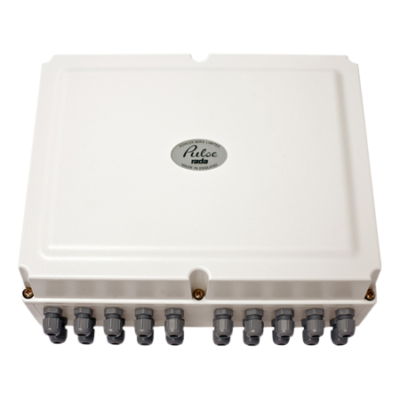

Rada Pulse 120 besturingssysteem
Rada Pulse 120 besturingssysteem voor een douche of wastafel, voor aansluiting op een Rada Pulse centrale besturingskast, bestaande uit een infrarood bedieningssensor voor wandmontage met 3 meter kabel en een ½” magneetventiel met kogelafsluiter, aansluitingen 15 mm knel. Het geheel wordt geleverd met alle aansluitaccessoires.
Bestelnr.: 1.1495.063 (Art.nr. 277973)
Technische gegevens:
Bedieningssensor:
Activering: Benadering bij 0 - 50mm
Voeding: 12 V AC
Beschermingsklasse: IP 65
Kabellengte: 3 meter (verlengbaar)
Omgevingstemperatuur: 0 - 40°C
Magneetventiel:
Voeding: 12 V AC, 4,5 VA
Aansluitingen: 15 mm knel
Volumestroom: 20 l/min bij 100 kPa drukverlies
Materiaal behuizing: Polyamide

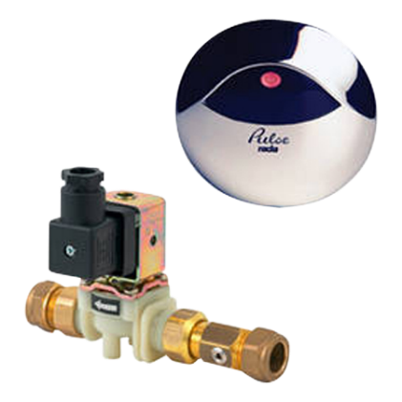

Rada Pulse 122 besturingssysteem
Rada Pulse 122 besturingssysteem voor een urinoir, voor aansluiting op een Rada Pulse centrale besturingskast, bestaande uit een infrarood bedieningssensor voor wandmontage met 3 meter kabel en een ½” magneetventiel met kogelafsluiter, aansluitingen 15 mm knel. Het geheel wordt geleverd met alle aansluitaccessoires.
Bestelnr.: 1.1495.064 (Art.nr. 277975)
Technische gegevens:
Bedieningssensor:
Activering: Benadering bij 0 - 550 mm
Voeding: 12 V AC
Beschermingsklasse: IP 65
Kabellengte: 3 meter (verlengbaar)
Omgevingstemperatuur: 0 - 40°C
Magneetventiel:
Voeding: 12 V AC, 4,5 VA
Aansluitingen: 15 mm knel
Volumestroom: 20 l/min bij 100 kPa drukverlies
Materiaal behuizing: Polyamide

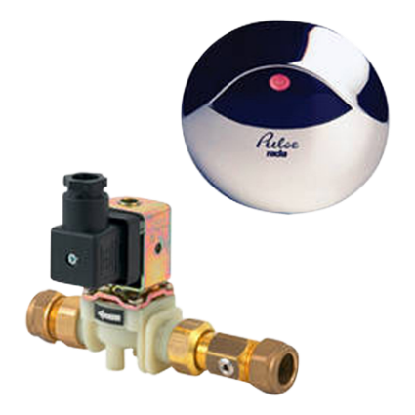

Rada Pulse 124 besturingssysteem
Rada Pulse 124 besturingssysteem voor een wastafel, voor aansluiting op een Rada Pulse centrale besturingskast, bestaande uit een passief infrarood bedieningssensor voor plafondmontage met 3 meter kabel en een ½” magneetventiel met kogelafsluiter, aansluitingen 15 mm knel. Het geheel wordt geleverd met alle aansluitaccessoires.
Bestelnr.: 1.1495.065 (Art.nr. 277718)
Technische gegevens:
Bedieningssensor:
Voeding: 12 V AC
Beschermingsklasse: IP 55
Kabellengte: 3 meter (verlengbaar)
Sensorbereik: Hoogte: 0,5 - 2,5 meter, Breedte: 30 cm
Omgevingstemperatuur: 5 - 40°C
Magneetventiel:
Voeding: 12 V AC, 4,5 VA
Aansluitingen: 15 mm knel
Volumestroom: 20 l/min bij 100 kPa drukverlies
Materiaal behuizing: Polyamide

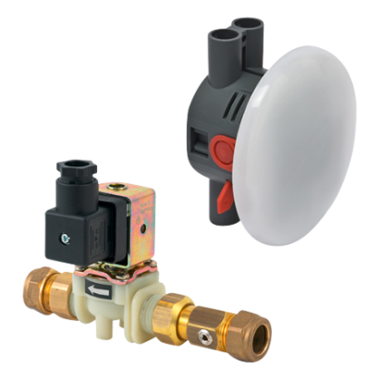

Rada Pulse 125 besturingssysteem
Rada Pulse 125 besturingssysteem voor één urinoir, voor aansluiting op een Rada Pulse centrale besturingskast, bestaande uit een passief infrarood bedieningssensor voor plafondmontage met 3 meter kabel en een ½” magneetventiel met kogelafsluiter, aansluitingen 15 mm knel. Het geheel wordt geleverd met alle aansluitaccessoires.
Bestelnr.: 1.1495.066 (Art.nr. 277719)
Technische gegevens:
Bedieningssensor:
Voeding: 12 V AC
Beschermingsklasse: IP 55
Kabellengte: 3 meter (verlengbaar)
Sensorbereik: Hoogte: 0,5 - 2,5 meter, Breedte: 30 cm
Omgevingstemperatuur: 5 - 40°C
Magneetventiel:
Voeding: 12 V AC, 4,5 VA
Aansluitingen: 15 mm knel
Volumestroom: 20 l/min bij 100 kPa drukverlies
Materiaal behuizing: Polyamide
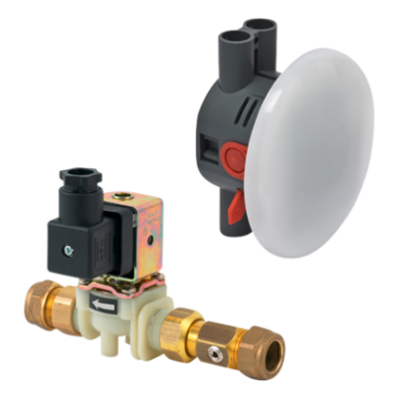

Rada Pulse 126 besturingssysteem
Rada Pulse 126 besturingssysteem voor een groepsurinoir, voor aansluiting op een Rada Pulse centrale besturingskast, bestaande uit een passief infrarood bedieningssensor voor plafondmontage met 3 meter kabel en een ½” magneetventiel met kogelafsluiter, aansluitingen 15 mm knel. Het geheel wordt geleverd met alle aansluitaccessoires.
Bestelnr.: 1.1495.067 (Art.nr. 277521)
Technische gegevens:
Bedieningssensor:
Voeding: 12 V AC
Beschermingsklasse: IP 55
Kabellengte: 3 meter (verlengbaar)
Sensorbereik: Hoogte: 0,5 - 2,5 meter, Breedte: max. 3 meter
Omgevingstemperatuur: 5 - 40°C
Magneetventiel (magneetventielen met grotere volumestromen leverbaar):
Voeding: 12 V AC, 4,5 VA
Aansluitingen: 15 mm knel
Volumestroom: 20 l/min bij 100 kPa drukverlies
Materiaal behuizing: Polyamide

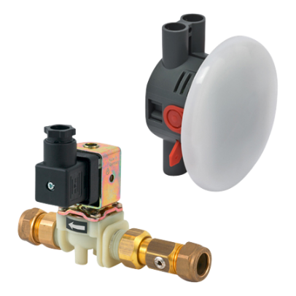

Rada Pulse LR besturingssysteem
Rada Pulse LR besturingssysteem voor een douche of wastafel, voor aansluiting op een Rada Pulse centrale besturingskast, bestaande uit een extreem robuuste anti-suicide, infrarood bedieningssensor voor wandinbouw, met 3 meter kabel en een ½” magneetventiel met kogelafsluiter, aansluitingen 15 mm knel. Het geheel wordt geleverd met alle aansluitaccessoires.
Bestelnr.: 1.1640.002 (Art.nr. 277979)
Technische gegevens:
Bedieningssensor:
Behuizing: Verchroomd messing
Activering: Benadering bij 0 - 50 mm
Voeding: 12 V AC
Beschermingsklasse: IP 65
Kabellengte: 3 meter (verlengbaar)
Omgevingstemperatuur: 0 - 40°C
Wanddikte: Max. 170 mm
Afmetingen: 75 x 75 mm
Magneetventiel:
Voeding: 12 V AC, 4,5 VA
Aansluitingen: 15 mm knel
Volumestroom: 20 l/min bij 100 kPa drukverlies
Materiaal behuizing: Polyamide

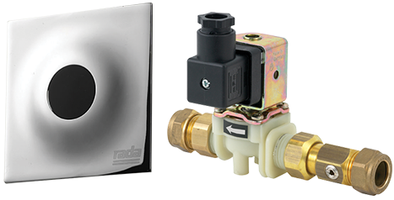

Rada Pulse programmeerset
Rada Pulse programmeerset voor het programmeren van Rada Pulse systemen, met spiraalkabel (3 meter) met stekker voor aansluiting op een Rada Pulse besturingskast. Met vier druktoetsen voor programmering en digitale uitlezing.
Bestelnr.: 2.1.093.80.1 (Art.nr. 277351)
Technische gegevens:
Afmetingen: 120 x 95 x 30 mm
Lengte spiraalkabel: 3 meter
Display: Twee regels, verlicht
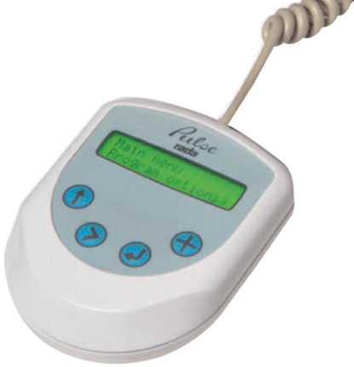

Rada Mono Control 120 systeem
Rada Mono Control MC 120 besturingssysteem voor een douche of wastafel, bestaande uit een infrarood bedieningssensor voor wandmontage met 3 meter kabel en een inbouwdoos met daarin een stuurmodule en een ½” magneetventiel met kogelafsluiter, aansluitingen 15 mm knel.
Bestelnr.: 1.1495.090 (Art.nr. 277945)
Technische gegevens:
Bedieningssensor:
Activering: Benadering bij 0 - 50mm
Voeding: 12 V AC
Beschermingsklasse: IP 65
Kabellengte: 3 meter (verlengbaar)
Omgevingstemperatuur: 0 - 40°C
Magneetventiel:
Voeding: 12 V AC, 4,5 VA
Aansluitingen: 15 mm knel
Volumestroom: 20 l/min bij 100 kPa drukverlies
Materiaal behuizing: Polyamide
Inbouwdoos:
Beschermingsklasse: IP65
Afmetingen: 125 x 100 x 90 mm
Spoeltijdinstellingen (in sec.):
Zonder onderbreking: 3, 4, 5, 6, 7, 8, 9, 15, 30, 60
Met onderbreking: 5, 10, 15, 30, 60, 75
Cyclusspoeling: Nee

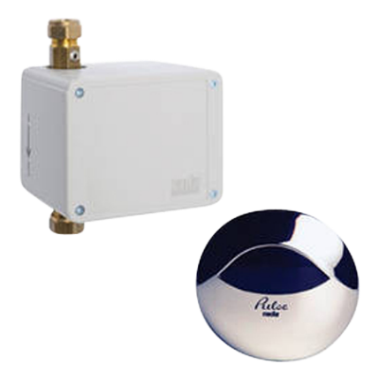

Rada Mono Control 122 systeem
Rada Mono Control MC 122 besturingssysteem voor een urinoir, bestaande uit een infrarood bedieningssensor voor wandmontage met 3 meter kabel en een inbouwdoos met daarin een stuurmodule en een ½” magneetventiel met kogelafsluiter, aansluitingen 15 mm knel.
Bestelnr.: 1.1495.091 (Art.nr. 277977)
Technische gegevens:
Bedieningssensor:
Activering: Benadering, 0 - 550 mm
Voeding: 12 V AC
Beschermingsklasse: IP 65
Kabellengte: 3 meter (verlengbaar)
Omgevingstemperatuur: 0 - 40°C
Magneetventiel:
Voeding: 12 V AC, 4,5 VA
Aansluitingen: 15 mm knel
Volumestroom: 20 l/min bij 100 kPa drukverlies
Materiaal behuizing: Polyamide
Inbouwdoos:
Beschermingsklasse: IP65
Afmetingen: 125 x 100 x 90 mm
Spoeltijdinstellingen (in sec.):
Voorspoeling: 2 (optioneel)
Spoeltijd: 3 - 10
Cyclusspoeling: eens per 24 uur

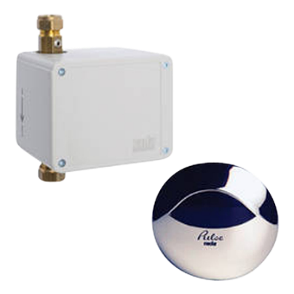

Rada Mono Control 124 systeem
Rada Mono Control MC 124 besturingssysteem voor een wastafel, bestaande uit een passief infrarood bedieningssensor voor plafondmontage met 3 meter kabel en een inbouwdoos met daarin een stuurmodule en een ½” magneetventiel met kogelafsluiter, aansluitingen 15 mm knel.
Bestelnr.: 1.1495.092 (Art.nr. 277240)
Technische gegevens:
Bedieningssensor:
Voeding: 12 V AC
Beschermingsklasse: IP 55
Sensorbereik: Hoogte: 0,5 - 2,5 meter, Breedte: 30 cm
Kabellengte: 3 meter (verlengbaar)
Omgevingstemperatuur: 5 - 40°C
Magneetventiel:
Voeding: 12 V AC, 4,5 VA
Aansluitingen: 15 mm knel
Volumestroom: 20 l/min bij 100 kPa drukverlies
Materiaal behuizing: Polyamide
Inbouwdoos:
Beschermingsklasse: IP65
Afmetingen: 125 x 100 x 90 mm
Spoeltijdinstellingen (in sec.):
Spoeltijd: 1 - 16 sec.

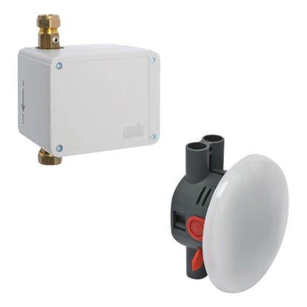

Rada Mono Control 125 systeem
Rada Mono Control MC 125 besturingssysteem voor een urinoir, bestaande uit een passief infrarood bedieningssensor voor plafondmontage met 3 meter kabel en een inbouwdoos met daarin een stuurmodule en een ½” magneetventiel met kogelafsluiter, aansluitingen 15 mm knel.
Bestelnr.: 1.1495.093 (Art.nr. 277357)
Technische gegevens:
Bedieningssensor:
Voeding: 12 V AC
Beschermingsklasse: IP 55
Sensorbereik: Hoogte: 0,5 - 2,5 meter, Breedte: 30 cm
Kabellengte: 3 meter (verlengbaar)
Omgevingstemperatuur: 5 - 40°C
Magneetventiel:
Voeding: 12 V AC, 4,5 VA
Aansluitingen: 15 mm knel
Volumestroom: 20 l/min bij 100 kPa drukverlies
Materiaal behuizing: Polyamide
Inbouwdoos:
Beschermingsklasse: IP65
Afmetingen: 125 x 100 x 90 mm
Spoeltijdinstellingen (in sec.):
Voorspoeling: 2 (optioneel)
Spoeltijd: 3 - 10 sec.
Cyclusspoeling: eens per 24 uur
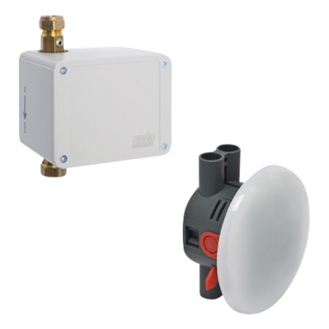

Rada Mono Control 126 systeem
Rada Mono Control MC 126 besturingssysteem voor een groepsurinoir, bestaande uit een passief infrarood bedieningssensor voor plafondmontage met 3 meter kabel en een inbouwdoos met daarin een stuurmodule en een ½” kunststof magneetventiel met kogelafsluiter, aansluitingen 15 mm knel.
Bestelnr.: 1.1495.094 (Art.nr. 277740)
Technische gegevens:
Bedieningssensor:
Voeding: 12 V AC
Beschermingsklasse: IP 55
Sensorbereik: Hoogte: 0,5 - 2,5 meter, Breedte: max. 3 meter
Kabellengte: 3 meter (verlengbaar)
Omgevingstemperatuur: 5 - 40°C
Magneetventiel (magneetventielen met grotere volumestromen leverbaar):
Voeding: 12 V AC, 4,5 VA
Aansluitingen: 15 mm knel
Volumestroom: 20 l/min bij 100 kPa
Materiaal behuizing: Polyamide
Inbouwdoos:
Beschermingsklasse: IP65
Afmetingen: 125 x 100 x 90 mm
Spoeltijdinstellingen (in sec.):
Spoeltijd: 6, 9, 11, 13
Wachttijd voor spoeling: 30, 60, 120, 180
Cyclusspoeling: eens per 24 uur

Rada Campingsensor
Rada campingsensor besturingssysteem voor één douche met tijdsignalering via led's. Bestaande uit een piëzo bedieningssensor met geïntegreerde electronica en 10 led's, voor wandmontage met 10 meter kabel en een inbouwdoos met daarin een ½” magneetventiel met kogelafsluiter en aansluitingen 15 mm knel. Met instelbare spoeltijd, pauzetijd, blokkeertijd en cyclusspoeling. Koppelbaar in een netwerk. Netadapter apart te bestellen.
Bestelnr.: 1480101 (Art.nr. 279500)
Technische gegevens:
Bedieningssensor:
Activering: Rada piëzo druktoets
Tijdsignalering: Via LED's
Beschermingsklasse: IP 65
Kabellengte: 10 meter (5-aderig)
Besturingskast:
Afmetingen: 120 x 80 x 85 mm
Magneetventiel:
Aansluitingen: ½” buitendraad
Volumestroom: 10 l/min @ 100 kPa
Spanning: 12V DC, 7W.
Basisinstellingen:
Douchetijd: 5 min.
Pauzetijd: 1 min.
Blokkeertijd: 2 min.
Cyclusspoeltijd: 2 min. (Standaard)
Cyclusinterval: 72 uur
Opm.! Bij gebruik van een zogenaamde spoeltimer, zijn extra spoelingen instelbaar. Instelmogelijkheden (via netwerkdongel/PC):
Douchetijd: 1 s. - 10 min.
Pauzetijd: 0, 1 s. - 10 min.
Blokkeertijd: 0, 1 s. - 10 min.
Cyclusspoeltijd: 0, 1 s. - 10 min.
Cyclusspoeltype: Standaard
Cyclusinterval: 0 - 168 uur (stappen van 1 uur)

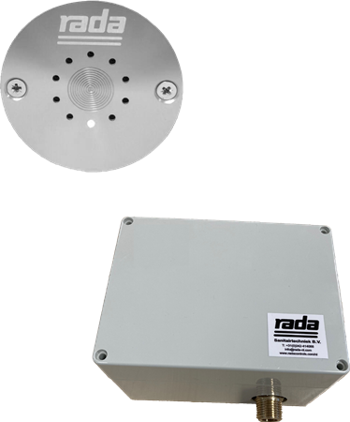
Rada Mono Control 133 systeem
Rada Mono Control 133 besturingssysteem met HEC batterij voor één douche, bestaande uit een piëzo bedieningssensor en een inbouwkast met magneetventiel met filter, aansluitingen ½” buitendraad, besturingselectronica en HEC batterij. Met instelbare spoeltijd, start-stop en instelbare automatische cyclusspoeling. Wordt geleverd met magneetsleutel om instellingen te wijzigen en 3M connectoren.
Bestelnr.: 1470258 (Art. nr. 277657)
Technische gegevens:
Bedieningssensor:
Activering: Rada piëzo druktoets
Beschermingsklasse: IP 69
Kabellengte: 10 mtr, verlengbaar, 2-aderig
Omgevingstemperatuur: 0 - 50°C
Besturingskast:
Afmetingen: 160 x 120 x 95 mm
Voeding: HEC batterij (meegeleverd)
Waterzijdige inlaat: Aan bovenzijde
Waterzijdige uitlaat: Aan onderzijde
Magneetventiel:
Aansluitingen: ½” buitendraad
Volumestroom: 10 l/min @ 100 kPa
Basisinstellingen:
Douchetijd: 30 seconden
Cyclusspoeltijd: 60 seconden
Cyclusspoelinterval: 48 uur (Slim)
Instelmogelijkheden (met meegeleverde magneetsleutel):
Douchetijd: 20, 30, 60, 120 sec.
Cyclusspoeltijd: 60, 120, 180, 300 sec.
Cyclusspoelinterval: geen, 24, 48, 72 uur
Cyclusspoeltypes: Slim (afhankelijk van het gebruik) Vast (onafhankelijk van gebruik) Cyclusspoelmoment: Bij spoeltype Vast, kan ingesteld worden dat er bijvoor beeld alleen
's nachts gespoeld wordt.

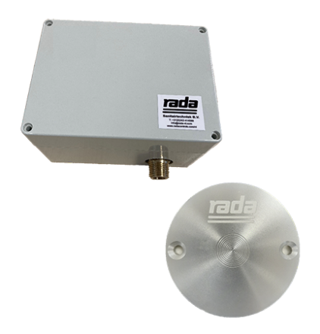

Rada Mono Control 150 spui-systeem
Rada Mono Control 150 spui-systeem voor het automatisch spuien van leidingen. Bestaande uit een besturingskast met geïntegreerde piëzo druktoets, elektronica en ½” magneetventiel met kogelafsluiter. Basisinstelling, automatisch 30 seconden spuien elke 24 uur. Met druktoets voor controle van de werking of om extra te spuien. Wordt geleverd met Rada netadapter 230/12 V AC.
Bestelnr.: 1.1929.202 (Art.nr. 277150)
Technische gegevens:
Besturingskast:
Afmetingen: 160 x 120 x 90 mm
Magneetventiel:
Voeding: 12 V AC, 4,5 VA
Aansluitingen: ½” buitendraad
Volumestroom: 20 l/min bij 100 kPa drukverlies
Materiaal behuizing: Polyamide
Basisinstellingen (in sec.):
Cyclusinterval: 24 uur (vast)
Cyclusspoeltijd: 30 seconden, indien gewenst, kan op verzoek de cyclusspoeltijd
ingesteld worden tussen 3 en 600 seconden.
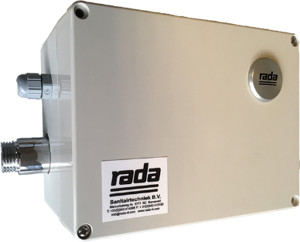

Rada Mono Control 153 spui-systeem
Rada Mono Control 153 spui-systeem met HEC batterij, voor het automatisch spuien van leidingen, bestaande uit een magneetventiel met filter, aansluitingen ½” buitendraad, besturingselectronica en HEC batterij, gemonteerd in een besturingskast. Met instelbare automatische cyclusspoeling. Wordt geleverd met magneetsleutel om instellingen te wijzigen. Met piëzo druktoets, gemonteerd op het deksel van de besturingskast, voor controle van de werking of om extra te spuien.
Bestelnr.: 1468767 (Art.nr. 277153)
Technische gegevens:
Besturingskast:
Afmetingen: 160 x 120 x 95 mm
Voeding: HEC batterij
Magneetventiel:
Aansluitingen: ½” buitendraad
Volumestroom: 10 l/min @ 100 kPa
Basisinstellingen (met meegeleverde magneetsleutel):
Cyclusspoeltijd: 60 seconden
Cyclusspoelinterval: 48 uur (Slim)
Instelmogelijkheden:
Cyclusspoeltijd: 60, 120, 180, 300 sec.
Cyclusspoelinterval: geen, 24, 48, 72 uur
Cyclusspoeltypes: Slim (afhankelijk van het gebruik) Vast (onafhankelijk van gebruik) Cyclusspoelmoment: Bij spoeltype Vast, kan zo ingesteld worden dat er bijvoorbeeld alleen
's nachts gespoeld wordt.

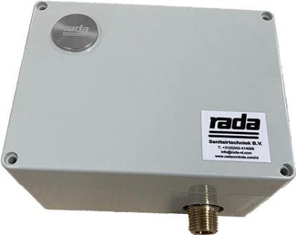

Rada Mono Control 155 spui-systeem
Rada Mono Control 155 temperatuurgestuurde spui voor het automatisch spuien van leidingen met LED display en logfunctie. Bestaande uit een besturingskast met digitale uitlezing en USB aansluiting, temperatuursensor en ½” magneetventiel met kogelafsluiter. Met instelbare spoeltijd, spoelinterval en grenstemperatuur. Logdata, temperaturen en gebruik, worden minimaal een jaar bewaard en kunnen worden weggeschreven op een USB-stick. Wordt geleverd met Rada netadapter
230/12 V AC.
Bestelnr.: 1.1929.203 (Art.nr. 277155)
Technische gegevens:
Besturingskast:
Afmetingen: 130 x 85 x 70 mm (h x b x d)
Voeding magneetventiel: Max. 10 VA (open stand)
LED display: Toont afwisselend temp. en aantal spoelingen
Loggen en rapporteren: Temperatuur en spoelingen
Logdata capaciteit: Max. 512 dagen (FIFO)
USB aansluiting: In kast
Temperatuursensor:
Temperatuurbereik: 0 - 90 ºC
Kabellengte: 130 cm, verlengbaar
Voor leidingdiameters: t/m 100 mm
Magneetventiel:
Voeding: 12 V AC, 4,5 VA
Aansluitingen: ½” buitendraad
Instelmogelijkheden:
Spoeltijd: 30 sec. en 1 - 99 min.
Spoelintervaltijd: 1 - 99 uur
Maximum temperatuur: 0 - 99 ºC
Minimum temperatuur: 0 - 99 ºC
Programma 1: Zodra de temperatuur een bepaalde tijd boven een bepaalde
temperatuur is, wordt een bepaalde tijd gespuid.
Programma 2: Zodra de temperatuur een bepaalde bovengrens bereikt, wordt
gespuid tot een ingestelde ondergrens bereikt is (max. spuitijd
instelbaar).

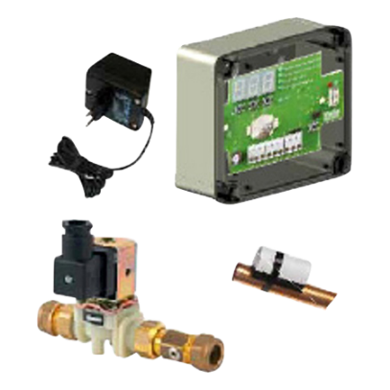

Rada netadapter
Rada netadapter, 230/12 V AC, in kunststofbehuizing voor aansluiting van onder andere Mono Control systemen.
Bestelnr.: 1336853 (Art.nr. 277197)
Technische gegevens:
Aansluitspanning: 230 V AC
Uitgaand: 12 V AC
Vermogen: 10 VA
Beschermingsklasse: IP20

